LỜI NÓI ĐẦU
Trong kỷ nguyên số hiện nay, ngành công nghiệp trò chơi điện tử toàn cầu đang phát triển vô cùng mạnh mẽ với sự dẫn đầu của nền tảng phân phối trực tuyến Steam. Thu hút hàng chục triệu người dùng mỗi ngày, hệ sinh thái này liên tục sản sinh ra khối lượng khổng lồ các dữ liệu đánh giá từ cộng đồng game thủ. Những phản hồi này không chỉ phản ánh chất lượng sản phẩm mà còn chứa đựng thông tin giá trị về hành vi và xu hướng của người chơi. Tuy nhiên, trước quy mô dữ liệu lên tới hàng chục triệu bản ghi cùng tính chất phi cấu trúc phức tạp của văn bản tự nhiên, các phương pháp xử lý truyền thống trên máy đơn lẻ không còn đáp ứng được hiệu quả. Xuất phát từ thực tiễn đó, việc lựa chọn đề tài phân tích dữ liệu đánh giá trò chơi trên Steam dưới góc độ Dữ liệu lớn (Big Data) là rất cấp thiết và mang ý nghĩa thực tiễn cao.
Phạm vi nghiên cứu của đề tài tập trung xây dựng một luồng xử lý dữ liệu lớn khép kín và tự động từ khâu thu thập, lưu trữ phân tán đến phân tích thống kê và huấn luyện mô hình học máy. Để giải quyết bài toán, hệ thống tích hợp đồng bộ các công nghệ phân tán hiện đại: sử dụng Apache NiFi để điều phối luồng thu thập dữ liệu; hệ thống tệp Hadoop HDFS lưu trữ dữ liệu đa tầng (Bronze, Silver, Gold); cùng khung tính toán Apache Spark và Spark MLlib để làm sạch dữ liệu quy mô lớn, tổng hợp thống kê và huấn luyện mô hình dự đoán khuyến nghị. Toàn bộ kết quả sau cùng được trực quan hóa sinh động trên ứng dụng Dashboard xây dựng bằng thư viện Streamlit.

CHƯƠNG 1: GIỚI THIỆU VÀ BÀI TOÁN

1.1 Bối cảnh và tính cấp thiết của đề tài
Thị trường phát hành trò chơi trực tuyến hiện nay đang chứng kiến sự phát triển mạnh mẽ và bùng nổ của nền tảng Steam. Dữ liệu phản hồi của người dùng trên nền tảng này đóng vai trò vô cùng quan trọng đối với cả các nhà phát triển trò chơi lẫn cộng đồng người chơi. Thông qua các bài đánh giá, nhà phát triển có thể nắm bắt được tâm tư, nguyện vọng của game thủ để cải tiến sản phẩm, trong khi người chơi có thêm cơ sở thực tế để đưa ra quyết định lựa chọn trò chơi phù hợp.
Tuy nhiên, việc khai thác nguồn dữ liệu quý giá này lại vấp phải những thách thức lớn của bài toán Dữ liệu lớn (Big Data). Khối lượng dữ liệu đánh giá trên Steam có dung lượng rất lớn, lên tới hàng chục triệu dòng bản ghi, đi kèm với tốc độ sinh mới và gia tăng cực kỳ nhanh chóng theo thời gian. Bên cạnh đó, quá trình phân tích còn phải đối mặt với tình trạng dữ liệu rác, các bản ghi trùng lặp cũng như tính chất phi cấu trúc phức tạp của ngôn ngữ văn bản tự nhiên mà người dùng để lại. Chính vì vậy, việc nghiên cứu và triển khai một hệ thống phân tích dữ liệu đánh giá trò chơi trên Steam bằng các công nghệ tính toán phân tán là hết sức cấp thiết.

1.2 Mục tiêu nghiên cứu
Để giải quyết những thách thức nêu trên, đề tài tập trung vào ba mục tiêu nghiên cứu trọng tâm. Trước hết, hệ thống hướng tới việc xây dựng một luồng xử lý dữ liệu lớn khép kín, vận hành tự động và đảm bảo tính có thể tái lập thông qua sự kết hợp của các công nghệ phân tán như Apache NiFi, Hadoop HDFS và Apache Spark. Tiếp theo, đề tài tiến hành phát triển một ứng dụng bảng điều khiển trực quan hóa bằng thư viện Streamlit, giúp hỗ trợ người dùng dễ dàng theo dõi các chỉ số và khám phá dữ liệu một cách trực quan. Cuối cùng, nghiên cứu thực hiện xây dựng và huấn luyện mô hình học máy phân tán nhằm dự đoán chính xác quyết định khuyến nghị (khuyên chơi hoặc không khuyên chơi) của người dùng dựa trên nội dung văn bản đánh giá.

1.3 Phạm vi và nội dung phân tích trọng tâm
Nhằm hiện thực hóa các mục tiêu đề ra, quá trình tổng hợp thống kê và khai thác dữ liệu của hệ thống được định hướng xoay quanh năm khía cạnh phân tích chuyên sâu. Trước hết, dưới góc độ đánh giá tổng quan chất lượng sản phẩm, nghiên cứu tập trung thống kê và xếp hạng các tựa game thu hút lượng tương tác lớn nhất, đồng thời nhận diện những trò chơi có tỷ lệ phản hồi tích cực hoặc tiêu cực cao nhất từ phía người dùng. Tiếp theo, xét trên phương diện chuỗi thời gian, hệ thống tiến hành theo dõi và đánh giá quy luật biến động của lưu lượng bài viết cũng như sự thay đổi trong mức độ hài lòng chung của cộng đồng game thủ qua từng mốc thời gian theo tháng chuẩn UTC.
Bên cạnh đó, ở khía cạnh nhân khẩu học và đa dạng văn hóa, nội dung phân tích đi sâu vào việc khảo sát cơ cấu phân bố của các cộng đồng ngôn ngữ trên nền tảng Steam, qua đó làm rõ sự khác biệt trong xu hướng đánh giá và tỷ lệ khuyến nghị trò chơi giữa các nhóm ngôn ngữ khác nhau. Không dừng lại ở đó, nghiên cứu còn xem xét hành vi trải nghiệm thực tế của người dùng thông qua việc phân tích mối tương quan giữa tổng thời gian trải nghiệm trò chơi tại thời điểm viết bài với quyết định đưa ra khuyến nghị cuối cùng. Cuối cùng, trên phương diện ứng dụng học máy phân tán, đề tài tập trung đo lường và kiểm chứng mức độ cải thiện hiệu năng của mô hình phân loại văn bản tiếng Anh trong bài toán dự đoán nhãn khuyến nghị khi đặt lên bàn cân đối sánh trực tiếp với mô hình cơ sở.

CHƯƠNG 2: CƠ SỞ LÝ THUYẾT VÀ CÔNG NGHỆ ÁP DỤNG
Chương này trình bày hai nhóm kiến thức nền tảng: đặc điểm của tập dữ liệu nghiên cứu và cơ sở lý thuyết của các công nghệ được chọn, sắp theo đúng thứ tự dữ liệu đi qua hệ thống: NiFi thu thập, HDFS lưu trữ, Spark và Spark MLlib xử lý, huấn luyện, Streamlit và Plotly trực quan hóa. Cuối chương là kiến trúc phần mềm Clean Architecture dùng để tổ chức mã nguồn.

2.1 Tổng quan về tập dữ liệu nghiên cứu

2.1.1 Nguồn gốc dữ liệu
Đề tài sử dụng bộ Steam Reviews Dataset 2021 do tác giả najzeko công bố trên Kaggle. Tác giả thu thập dữ liệu qua Steam API; nhóm chỉ tải bản đã tổng hợp sẵn, không gọi trực tiếp Steam API. Kết quả khảo sát toàn bộ tệp gốc của nhóm:
- Quy mô: một tệp steam_reviews.csv khoảng 8,2, gồm 21.747.371 bản ghi, không có dòng lỗi cấu trúc.
- Phạm vi: 315 trò chơi, từ 19/11/2010 đến 23/01/2021, 28 ngôn ngữ; tiếng Anh chiếm 44,3%, tiếng Trung giản thể 17,3%, tiếng Nga 10,8%.
- Vấn đề chất lượng: 134.927 bản ghi trùng review_id; 33.742 bài không có nội dung; 25.682 bài thiếu thời gian chơi lúc viết; thời điểm cập nhật bất thường tới năm 2042.
- Mất cân bằng nhãn: 87,5% khuyên chơi so với 12,5% không khuyên chơi, ảnh hưởng trực tiếp đến cách chọn chỉ số đánh giá mô hình ở mục 2.5.3.

2.1.2 Từ điển dữ liệu
Tệp gốc có 23 cột; cột đầu không tên là chỉ số dòng do Pandas sinh ra và bị loại khi làm sạch. Ở tầng Bronze mọi trường được đọc dạng chuỗi để tránh mất dữ liệu do ép kiểu sai; việc chuyển kiểu thực hiện ở tầng Silver. 22 trường còn lại được tóm tắt trong Bảng 2.1.
Bảng 2.1. Từ điển dữ liệu Steam Reviews Dataset 2021
Nhóm | Trường | Ý nghĩa
Định danh | app_id, app_name | Mã và tên trò chơi; khóa tổng hợp theo trò chơi
 | review_id | Mã bài đánh giá; khóa khử trùng lặp
 | language | Ngôn ngữ bài viết, ví dụ english, schinese, russian
Nội dung, nhãn | review | Văn bản tự do; đầu vào mô hình
 | recommended | True/False: có khuyên chơi không; nhãn đầu ra
 | timestamp_created | Thời điểm tạo, dạng Unix giây; phân tích xu hướng tháng
 | timestamp_updated | Thời điểm cập nhật; chọn bản mới nhất khi trùng
Tương tác | votes_helpful, votes_funny, comment_count | Số lượt bình chọn hữu ích, hài hước và số bình luận
 | weighted_vote_score | Điểm hữu ích do Steam tính, từ 0 đến 1
Sở hữu | steam_purchase, received_for_free, written_during_early_access | Mua trên Steam, nhận miễn phí, viết khi truy cập sớm
Người viết | author.steamid, author.num_games_owned, author.num_reviews | Mã tài khoản, số game sở hữu, số bài đã viết
 | author.playtime_at_review | Thời gian chơi lúc viết đánh giá, tính bằng phút
 | author.playtime_forever, author.playtime_last_two_weeks, author.last_played | Tổng thời gian chơi, thời gian chơi 2 tuần gần nhất, lần chơi cuối

2.1.3 Chiến lược quy mô thử nghiệm
Chạy toàn bộ hơn 21 triệu bản ghi cho mỗi lần thử rất tốn kém, trong khi phần lớn lỗi lộ ra ngay trên tập nhỏ. Vì vậy nhóm chia thử nghiệm thành ba mức tăng dần, và mọi kết quả trong báo cáo đều ghi rõ thu được ở mức nào:
- Smoke: khoảng 10.000 bản ghi kiểm tra luồng chạy thông suốt và các ca CSV khó như Unicode, dấu nháy kép, xuống dòng trong trường văn bản.
- Core: 1.044.450 bản ghi tập chuẩn cho thống kê và huấn luyện, lấy mẫu theo giá trị băm review_id nên vừa ngẫu nhiên vừa tái lập. Học máy dùng 200.000 bài tiếng Anh hợp lệ, chia 70/15/15 cho huấn luyện, kiểm định, kiểm tra.
- Full: khoảng 21,7 triệu bản ghi đánh giá khả năng mở rộng và hiệu năng của cụm.

2.2 Cơ sở lý thuyết về dữ liệu lớn

2.2.1 Định nghĩa dữ liệu lớn
Dữ liệu lớn là tập dữ liệu có khối lượng, tốc độ phát sinh hoặc độ đa dạng vượt quá khả năng xử lý của công cụ truyền thống trên một máy đơn. Như vậy, dữ liệu lớn không xác định bằng một ngưỡng dung lượng cố định.
Năm 2001, Doug Laney mô tả thách thức này qua ba chiều Volume, Velocity, Variety; về sau Veracity được bổ sung thành mô hình 4V, là khung để nhóm phân tích bài toán ở mục tiếp theo.

2.2.2 Đặc trưng 4V trong bài toán đánh giá trò chơi Steam
Áp dụng mô hình 4V vào dữ liệu Steam cho thấy rõ vì sao bài toán cần công nghệ dữ liệu lớn:
- Volume: 8,2 GB với 21,7 triệu bản ghi; một lượt khảo sát tuần tự đã mất gần 9 phút và đặc trưng văn bản sau vector hóa còn phình to hơn, nên cần lưu trữ phân tán và xử lý song song.
- Velocity: số bài mỗi tháng tăng từ vài trăm lên hàng trăm nghìn từ 2017–2020. Tuy vậy bộ dữ liệu là bản chụp tĩnh năm 2021 nên hệ thống xử lý theo lô; xử lý thời gian thực là hướng phát triển.
- Variety: mỗi bản ghi kết hợp trường có cấu trúc như số, logic, thời gian với văn bản tự do 28 ngôn ngữ, độ dài chênh lệch, có emoji và xuống dòng; phần cấu trúc dùng truy vấn tổng hợp, phần văn bản dùng NLP.
- Veracity: dữ liệu có trùng lặp, thiếu nội dung, thời gian bất thường, nhãn lệch 87,5/12,5 và cả văn bản mỉa mai, nên bắt buộc làm sạch, khử trùng lặp và cách ly bản ghi lỗi trước khi phân tích.

2.2.3 Nguyên lý cơ bản của lưu trữ và tính toán phân tán
Khi dữ liệu vượt khả năng một máy, mở rộng theo chiều nhanh chóng chạm giới hạn phần cứng và chi phí. Các hệ thống dữ liệu lớn, bắt nguồn từ Google File System, chọn mở rộng theo chiều ngang: ghép nhiều máy thông thường thành cụm. Tệp lớn được chia thành khối rải trên nhiều máy, mỗi khối có nhiều bản sao để chịu được máy hỏng; bài toán được tách thành nhiều tác vụ chạy song song rồi gộp kết quả; và hệ thống ưu tiên gửi đoạn mã nhỏ đến máy chứa dữ liệu thay vì chuyển hàng gigabyte qua mạng.
Dữ liệu được tổ chức theo kiến trúc Medallion, Bronze lưu dữ liệu thô để có thể xử lý lại, Silver lưu dữ liệu đã làm sạch, chuẩn hóa kiểu và khử trùng lặp, Gold lưu bảng tổng hợp sẵn sàng cho phân tích.
Toàn bộ cụm HDFS, Spark, NiFi chạy bằng container Docker để mô phỏng nhiều máy trên một máy tính và dựng lại môi trường giống hệt nhau giữa các thành viên. Hình 2.1 minh họa nguyên lý; đề tài dùng HDFS và Parquet, không dùng Delta Lake.
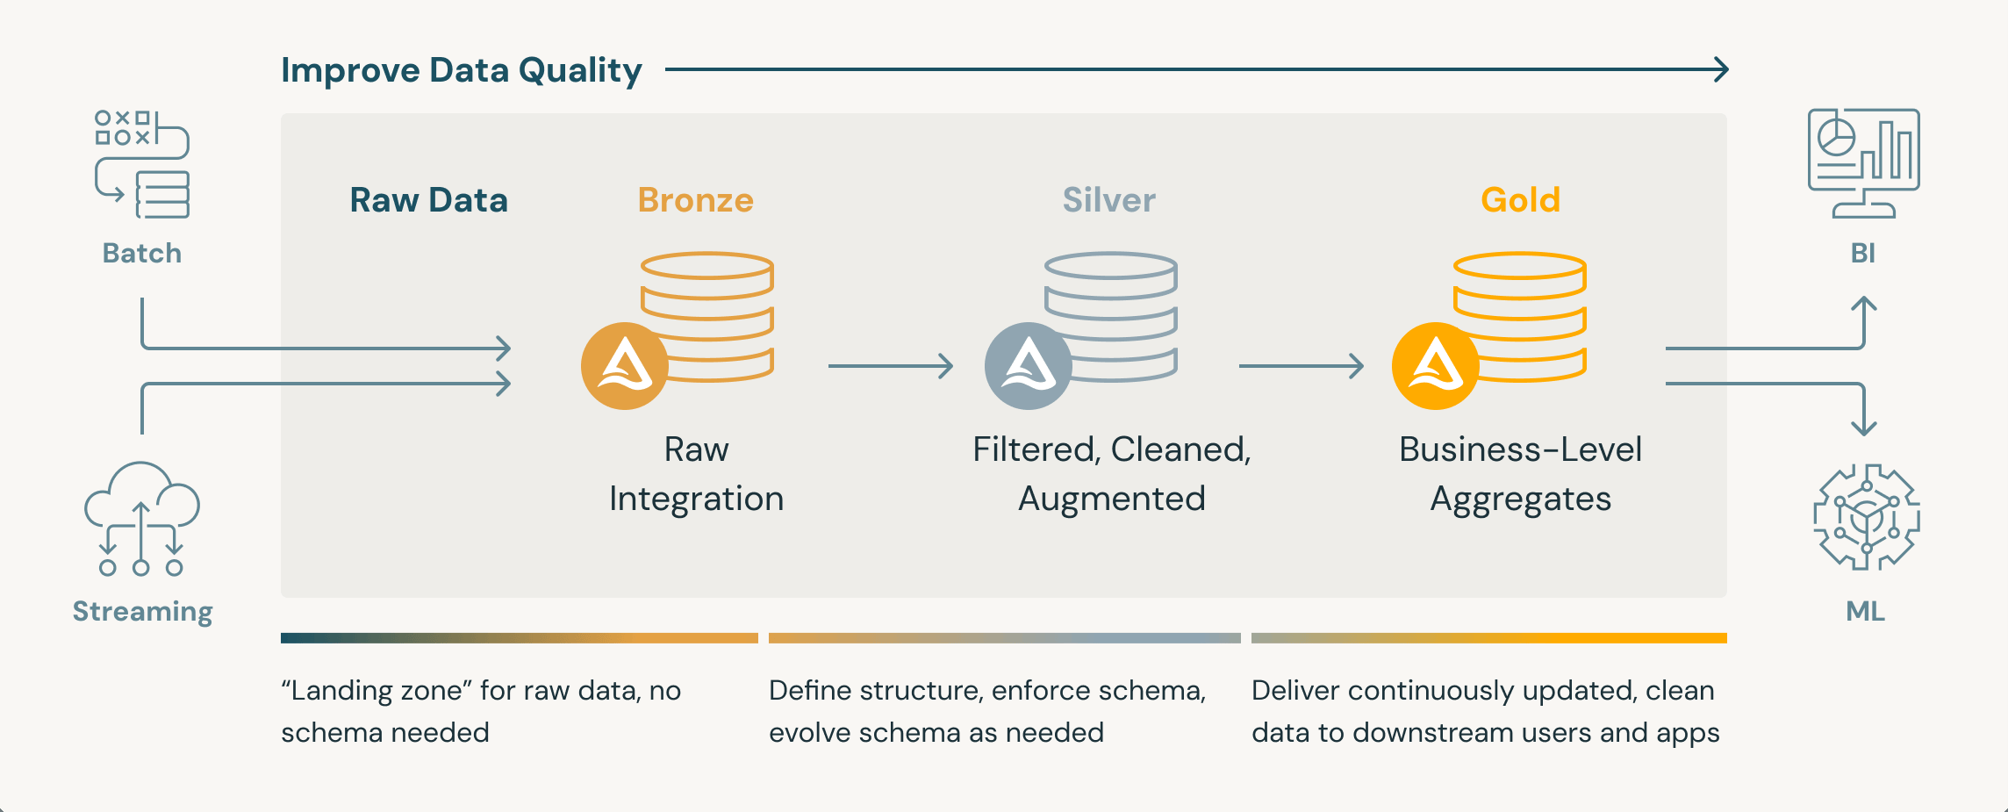
Hình 2.1. Các tầng Bronze, Silver, Gold trong kiến trúc Medallion. Nguồn: Databricks

2.3 Hệ thống lưu trữ phân tán Hadoop HDFS

2.3.1 Kiến trúc Master/Worker: vai trò của NameNode và DataNode
HDFS là hệ thống tệp phân tán của Apache Hadoop, xây dựng theo ý tưởng Google File System, tối ưu cho lưu trữ tin cậy tệp rất lớn và băng thông đọc cao. HDFS theo kiến trúc Master/Worker gồm hai vai trò.
NameNode đóng vai trò Master, chỉ giữ siêu dữ liệu gồm cây thư mục, mỗi tệp gồm những khối nào và mỗi khối nằm ở DataNode nào; có thể hình dung NameNode như mục lục thư viện, biết sách ở kệ nào chứ không chứa nội dung sách. DataNode đóng vai trò Worker, lưu khối dữ liệu thật trên đĩa và định kỳ gửi nhịp tim cùng báo cáo khối về NameNode.
Khi đọc hoặc ghi, client hỏi NameNode vị trí khối rồi trao đổi dữ liệu trực tiếp với DataNode. Nhờ dữ liệu không đi qua NameNode, hệ thống tránh được nghẽn cổ chai tại máy điều phối. Cụm của đề tài gồm một NameNode và hai DataNode. NiFi ghi dữ liệu vào HDFS qua WebHDFS, giao diện REST trên HTTP của HDFS.
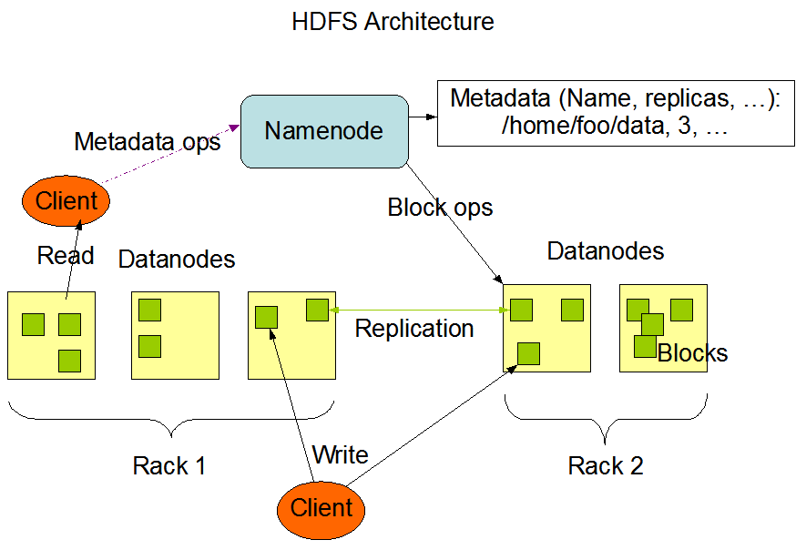
Hình 2.2. Kiến trúc HDFS và luồng trao đổi giữa Client, NameNode, DataNode. Nguồn: Apache Hadoop

2.3.2 Cơ chế chia khối và nhân bản dữ liệu
HDFS chia tệp thành khối 128 MB, lớn hơn nhiều so với vài KB của hệ thống tệp thường, để giảm siêu dữ liệu NameNode phải quản lý và giảm thời gian tìm kiếm đĩa. Tệp 8,2 GB của đề tài tương ứng khoảng 61 khối, cho phép nhiều tác vụ đọc song song.
Mỗi khối được nhân bản trên các DataNode khác nhau, mặc định 3 bản. Cụm của nhóm chỉ có hai DataNode nên đặt replication = 2: mỗi DataNode giữ một bản, một máy ngừng thì vẫn đọc đủ dữ liệu, và NameNode tự lên lịch sao chép bổ sung khi phát hiện mất nhịp tim. Đổi lại, tệp 8,2 GB chiếm khoảng 16,4 GB trên cụm.
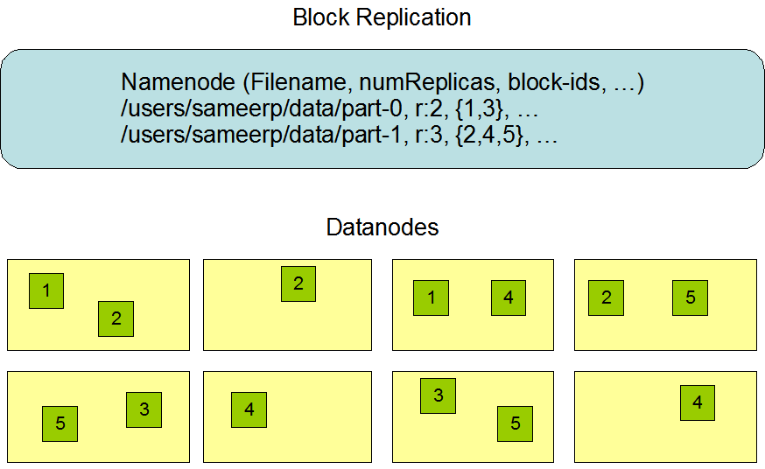
Hình 2.3. Minh họa phân bố và nhân bản khối trên các DataNode. Nguồn: Apache Hadoop

2.4 Nền tảng điều phối luồng dữ liệu Apache NiFi
Sao chép tệp vào HDFS bằng dòng lệnh tuy đơn giản nhưng không có thử lại khi lỗi, không ghi lịch sử và khó mở rộng. Apache NiFi là nền tảng mã nguồn mở tự động hóa việc di chuyển dữ liệu giữa các hệ thống, giải quyết đúng ba điểm yếu này.

2.4.1 Nguyên lý lập trình hướng luồng: FlowFile, Processor và Connection
NiFi dựa trên mô hình Flow-Based Programming của J. Paul Morrison: ứng dụng là mạng các khối xử lý độc lập trao đổi dữ liệu qua kết nối định sẵn, được thiết kế bằng kéo thả trên giao diện web. Ba khái niệm cốt lõi:
- FlowFile: đơn vị dữ liệu di chuyển trong luồng, gồm nội dung và thuộc tính khóa–giá trị như tên tệp, kích thước, mã lô.
- Processor: thực hiện một việc cụ thể như liệt kê tệp, đọc tệp, chia lô, ghi HDFS. NiFi có sẵn hàng trăm Processor, người dùng chỉ chọn và cấu hình.
- Connection: nối hai Processor, đồng thời là hàng đợi FlowFile, nhờ đó mỗi Processor chạy theo tốc độ riêng mà không phải chờ nhau.
Luồng thiết kế của đề tài: tệp nguồn được liệt kê, đọc, chia lô, gắn batch_id rồi gửi vào HDFS Bronze qua WebHDFS; lô lỗi sau ba lần thử được chuyển vào hàng cách ly.
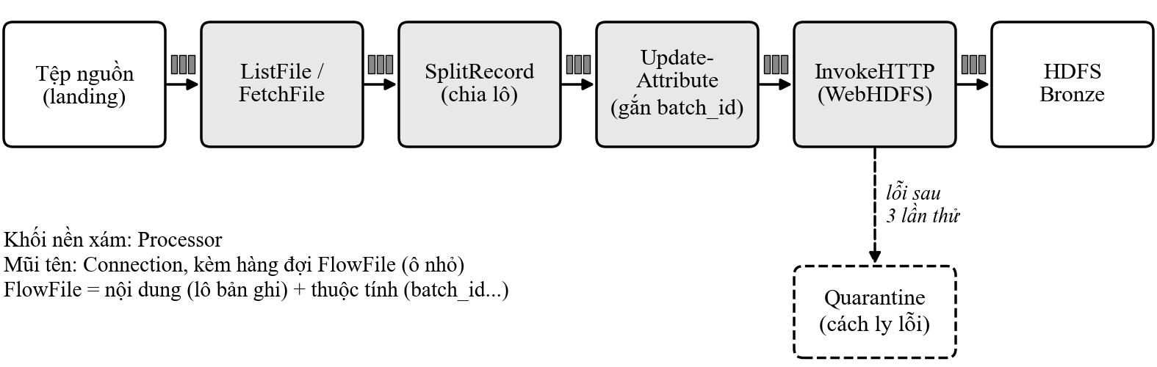
Hình 2.4. Luồng NiFi đưa dữ liệu Steam vào HDFS Bronze. Nguồn: nhóm tác giả

2.4.2 Cơ chế theo dõi nguồn gốc dữ liệu
NiFi tự động ghi lại toàn bộ lịch sử của từng FlowFile gồm nhận từ đâu, qua Processor nào, bị thay đổi ra sao, gửi đi hay bị loại khi nào, kèm thời gian và thuộc tính tại thời điểm đó. Khi số bản ghi trên HDFS không khớp với tệp nguồn, nhóm tra provenance để biết lô nào lỗi, lỗi ở bước nào và đã vào hàng cách ly chưa, thay vì phải đoán.
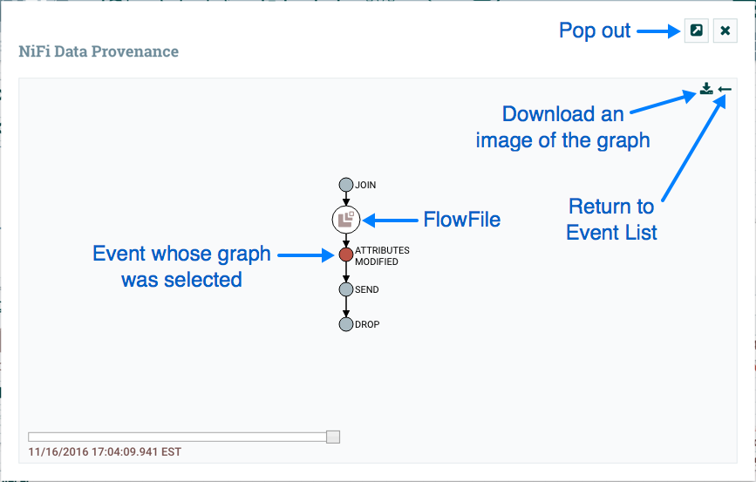
Hình 2.5. Đồ thị truy vết nguồn gốc FlowFile trong Apache NiFi. Nguồn: Apache NiFi

2.4.3 Cơ chế kiểm soát áp lực ngược
Chia tệp 8,2 GB thành lô trên máy cục bộ nhanh hơn nhiều so với ghi từng lô qua mạng vào HDFS, khiến hàng đợi phình to và có thể làm cạn bộ nhớ hoặc đĩa. Back Pressure đặt ngưỡng tối đa cho mỗi Connection theo số FlowFile hoặc tổng dung lượng. Khi chạm ngưỡng, NiFi tạm dừng Processor phía trước cho đến khi hàng đợi vơi bớt, nhờ đó luồng tự điều tốc mà không mất dữ liệu.
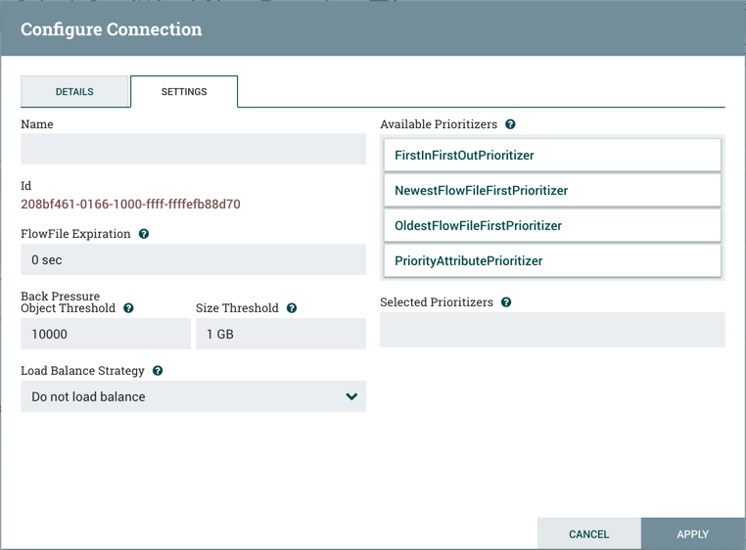
Hình 2.6. Cấu hình ngưỡng Back Pressure trên Connection. Nguồn: Apache NiFi

2.5 Khung tính toán phân tán Apache Spark và Spark MLlib
Apache Spark là khung tính toán phân tán mã nguồn mở ra đời tại Đại học California, Berkeley. Khác với MapReduce ghi dữ liệu trung gian xuống đĩa sau mỗi bước, Spark giữ dữ liệu trong bộ nhớ, nên nhanh hơn rõ rệt với các thuật toán lặp như huấn luyện mô hình.

2.5.1 Mô hình thực thi phân tán, SparkSession và DataFrame
Một ứng dụng Spark trên cụm gồm bốn thành phần, minh họa ở Hình 2.7:
- Driver: chạy chương trình chính, chia thành tác vụ và điều phối.
- Cluster Manager: cấp nhân CPU và bộ nhớ cho ứng dụng; đề tài dùng trình quản lý Standalone với một Spark Master.
- Worker: máy cung cấp tài nguyên tính toán; đề tài dùng hai Worker.
- Executor: tiến trình trên Worker, trực tiếp chạy tác vụ trên từng phần dữ liệu và lưu đệm khi cần.
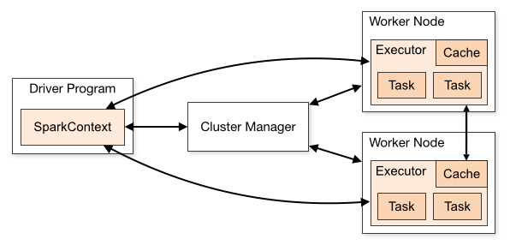
Hình 2.7. Các thành phần của một ứng dụng Spark trên cụm. Nguồn: Apache Spark
Chương trình Spark bắt đầu từ SparkSession để đọc dữ liệu và gửi công việc lên cụm. Cấu trúc dữ liệu chính là DataFrame, bảng phân tán có cột đặt tên và kiểu xác định, chia thành nhiều phân vùng; số phân vùng quyết định mức song song.
Spark dùng thực thi trì hoãn: phép biến đổi như lọc, chọn cột, nhóm chỉ được ghi nhận, đến khi gặp hành động như đếm hay ghi mới dựng đồ thị DAG và chạy. Nhờ thấy toàn bộ kế hoạch, Spark tối ưu được trước khi chạy và tính lại phần dữ liệu mất khi Executor hỏng.
Kết quả được lưu bằng Parquet, định dạng lưu theo cột, có nén và lưu sẵn kiểu. Truy vấn chỉ đọc đúng các cột cần, ví dụ app_id và recommended, không phải ép kiểu lại như CSV, và dữ liệu phân vùng theo năm, tháng giúp bỏ qua các thư mục không liên quan.

2.5.2 Tối ưu hóa truy vấn phân tán với Catalyst Optimizer
Catalyst là bộ tối ưu truy vấn của Spark SQL: người dùng chỉ mô tả kết quả muốn có, Spark tự tìm cách thực thi hiệu quả nhất qua bốn giai đoạn, minh họa ở Hình 2.8. Giai đoạn phân tích kiểm tra tên cột và kiểu dữ liệu.
Giai đoạn tối ưu logic áp các quy tắc biến đổi, tiêu biểu là đẩy phép lọc xuống sớm và chỉ đọc cột cần dùng. Giai đoạn lập kế hoạch vật lý sinh nhiều phương án, chẳng hạn các chiến lược kết bảng, rồi chọn phương án có chi phí thấp nhất.
Cuối cùng, giai đoạn sinh mã biên dịch kế hoạch thành mã Java tối ưu để chạy trên Executor.
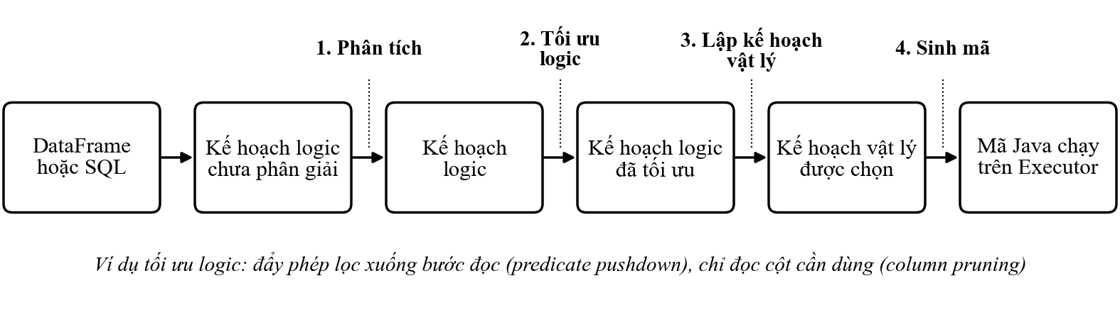
Hình 2.8. Bốn giai đoạn tối ưu truy vấn của Catalyst. Nguồn: nhóm tác giả, theo Armbrust và cộng sự, 2015
Catalyst kết hợp Parquet cho hiệu quả cao: khi đếm bài đánh giá theo ngôn ngữ trong năm 2020, phép lọc năm được đẩy xuống bước đọc tệp, Spark bỏ qua thư mục các năm khác và chỉ đọc hai cột cần thiết.

2.5.3 Thư viện học máy phân tán Spark MLlib
Spark MLlib là thư viện học máy phân tán của Spark, xây dựng trên DataFrame quanh ba khái niệm, minh họa ở Hình 2.9.
Transformer biến DataFrame này thành DataFrame khác, thường bằng cách thêm cột, ví dụ bộ tách từ. Estimator học từ dữ liệu: gọi fit() sẽ sinh ra một Transformer, ví dụ LogisticRegression sinh ra mô hình dùng để dự đoán.
Pipeline nối các Transformer và Estimator thành một chuỗi được huấn luyện, lưu và tái sử dụng như một khối, bảo đảm dữ liệu kiểm tra được tiền xử lý giống hệt dữ liệu huấn luyện.
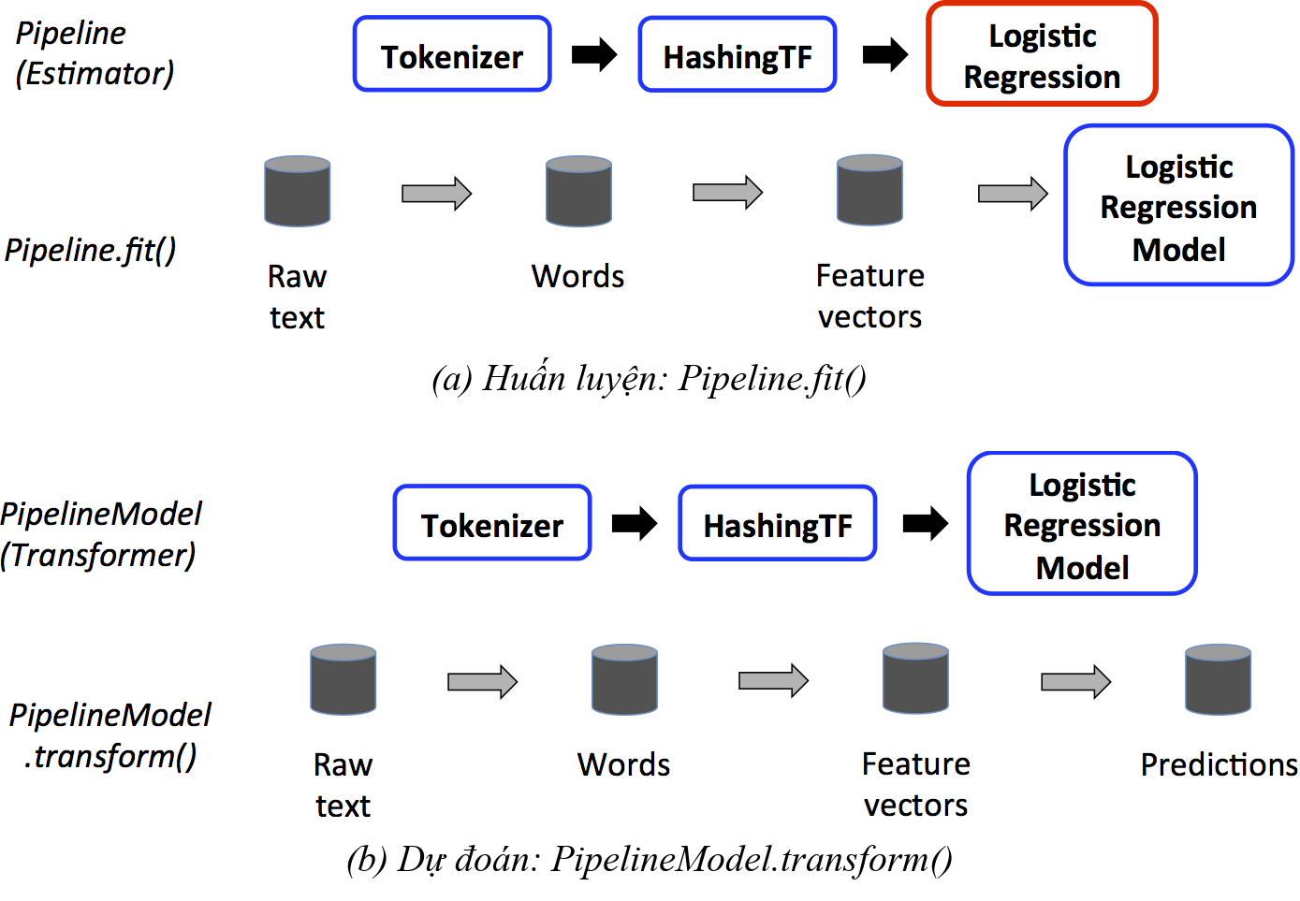
Hình 2.9. Pipeline trong Spark MLlib khi huấn luyện và khi dự đoán. Nguồn: Apache Spark
Văn bản được tách từ và bỏ từ dừng như "the", "is", nhưng giữ từ phủ định "not", "no", "never" vì chúng đảo nghĩa câu, chẳng hạn "not good". Sau đó văn bản được vector hóa bằng TF-IDF: TF đo tần suất từ trong một bài, IDF giảm trọng số từ xuất hiện ở quá nhiều bài, nên từ mang tính phân biệt như "boring", "masterpiece" có trọng số lớn hơn. HashingTF băm từ vào vector kích thước cố định, không cần dựng từ điển toàn cụm nên phù hợp dữ liệu lớn.
Mô hình phân loại là hồi quy logistic: tổng có trọng số của đặc trưng đi qua hàm sigmoid cho ra xác suất khuyên chơi. Mô hình huấn luyện nhanh, dễ song song, trọng số từng từ diễn giải được, và có thêm điều chuẩn để chống quá khớp.
Vì 87,5% nhãn là khuyên chơi, một mô hình luôn đoán khuyên chơi đã đạt Accuracy xấp xỉ 87,5% dù không nhận ra bài tiêu cực nào. Do đó, Accuracy không đủ để đánh giá mô hình trên dữ liệu mất cân bằng, và đề tài dùng thêm các chỉ số dưới đây.
Precision cho biết trong số bài mô hình dự đoán thuộc một lớp, bao nhiêu phần trăm là đúng. Recall cho biết trong số bài thực sự thuộc lớp đó, mô hình tìm ra được bao nhiêu phần trăm. Macro-F1 là trung bình F1 của cả hai lớp, trong đó lớp thiểu số được coi trọng ngang lớp đa số.
PR-AUC là diện tích dưới đường cong Precision–Recall. Theo nghiên cứu của Saito và Rehmsmeier năm 2015, chỉ số này phản ánh hiệu năng chính xác hơn đường cong ROC khi dữ liệu mất cân bằng.
Ma trận nhầm lẫn thống kê số dự đoán đúng và sai theo từng lớp, giúp thấy rõ mô hình hay nhầm theo hướng nào. Ngoài việc chọn chỉ số phù hợp, nhóm có thể gán trọng số lớp khi huấn luyện để tăng mức phạt khi mô hình đoán sai lớp thiểu số.

2.6 Thư viện trực quan hóa dữ liệu Streamlit và Plotly
Thay vì xây dựng ứng dụng web nhiều tầng, đề tài kết hợp Streamlit và Plotly để dựng bảng điều khiển tương tác bằng ít mã Python.

2.6.1 Kiến trúc ứng dụng web hướng dữ liệu bằng Python
Streamlit biến chương trình Python thành ứng dụng web mà không cần HTML, CSS hay JavaScript: mỗi thành phần giao diện như thanh trượt, hộp chọn, bảng là một lời gọi hàm, giá trị người dùng chọn trả về như biến thường.
Chương trình chạy lại từ trên xuống mỗi khi người dùng tương tác, nên Streamlit cung cấp bộ nhớ đệm cho các thao tác tốn thời gian như đọc dữ liệu. Trong đề tài, dashboard không truy vấn HDFS hay Spark mà chỉ đọc các tệp tổng hợp nhỏ xuất từ tầng Gold, nhờ đó phản hồi nhanh và vẫn chạy được khi cụm tắt.

2.6.2 Tạo biểu đồ tương tác đa chiều với Plotly
Plotly vẽ biểu đồ tương tác trên trình duyệt: di chuột xem giá trị, phóng to, kéo, bật tắt chuỗi dữ liệu. Với Plotly Express, mỗi biểu đồ chỉ cần một dòng lệnh từ một bảng dữ liệu. Streamlit lo bố cục và bộ lọc, Plotly lo biểu đồ: cột ngang cho xếp hạng trò chơi, đường cho xu hướng theo tháng, bản đồ nhiệt cho ma trận nhầm lẫn.

2.7 Kiến trúc phần mềm Clean Architecture
Nếu công thức nghiệp vụ, ví dụ tỷ lệ khuyến nghị, viết lẫn với mã Spark hay Streamlit thì mỗi lần đổi công nghệ phải sửa nhiều nơi, và kiểm thử một quy tắc nhỏ cũng phải khởi động cụm Spark. Clean Architecture của Robert C. Martin giải quyết vấn đề này bằng cách tách lõi nghiệp vụ khỏi chi tiết kỹ thuật.

2.7.1 Quy tắc phụ thuộc một chiều
Clean Architecture được mô tả bằng các vòng đồng tâm: vòng trong chứa quy tắc nghiệp vụ, vòng ngoài chứa chi tiết kỹ thuật, như Hình 2.10. Quy tắc cốt lõi là phụ thuộc chỉ hướng từ ngoài vào trong: mã vòng trong không biết tên lớp, hàm hay thư viện của vòng ngoài.
Khi cần chức năng bên ngoài như đọc dữ liệu, vòng trong chỉ khai báo giao diện trừu tượng gọi là port, còn vòng ngoài cung cấp lớp hiện thực gọi là adapter, đúng theo nguyên lý đảo ngược phụ thuộc. Nhờ vậy nghiệp vụ kiểm thử được mà không cần Spark hay HDFS, và đổi công nghệ ở vòng ngoài không ảnh hưởng vòng trong.
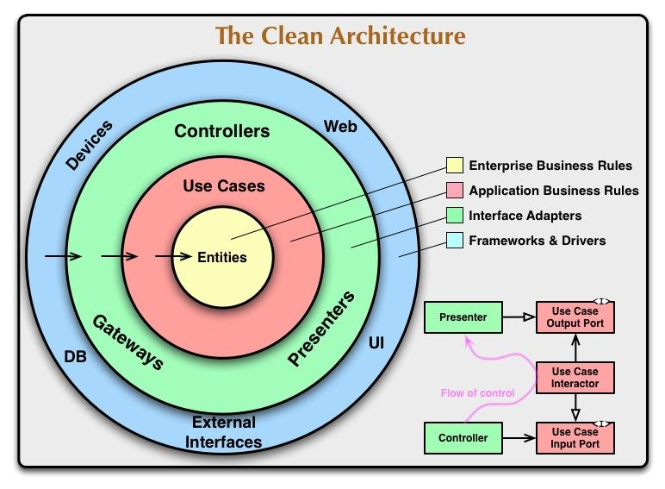
Hình 2.10. Các vòng phụ thuộc trong Clean Architecture. Nguồn: Robert C. Martin, 2012

2.7.2 Cấu trúc phân tách bốn tầng và điểm ghép Bootstrap
Mã nguồn đề tài được tổ chức thành bốn tầng và một điểm ghép, như Hình 2.11. Trong cùng là tầng Domain, chứa các thực thể như bài đánh giá, trò chơi và các chính sách nghiệp vụ như làm sạch, khử trùng lặp, phân nhóm thời gian chơi, tính tỷ lệ khuyến nghị; tầng này chỉ dùng thư viện chuẩn Python.
Tầng Application chứa các use case làm sạch, tổng hợp, huấn luyện cùng DTO và port; tầng này điều phối công việc nhưng không biết dữ liệu được xử lý bằng Spark hay công cụ nào khác.
Tầng Infrastructure chứa các adapter hiện thực port bằng Spark, Spark MLlib và đọc/ghi Parquet, HDFS, còn tầng Presentation gồm CLI chạy các bước xử lý và dashboard Streamlit. So với Hình 2.10, Domain tương ứng Entities, Application tương ứng Use Cases, còn Infrastructure và Presentation thuộc hai vòng ngoài.
Thành phần Bootstrap là nơi duy nhất được biết mọi lớp: Bootstrap đọc cấu hình, khởi tạo adapter và gắn chúng vào use case. Nhờ vậy, chỉ cần đổi cấu hình là cùng một mã nguồn chạy được trên máy cá nhân hoặc trên cụm HDFS và Spark mà không phải sửa mã nghiệp vụ.
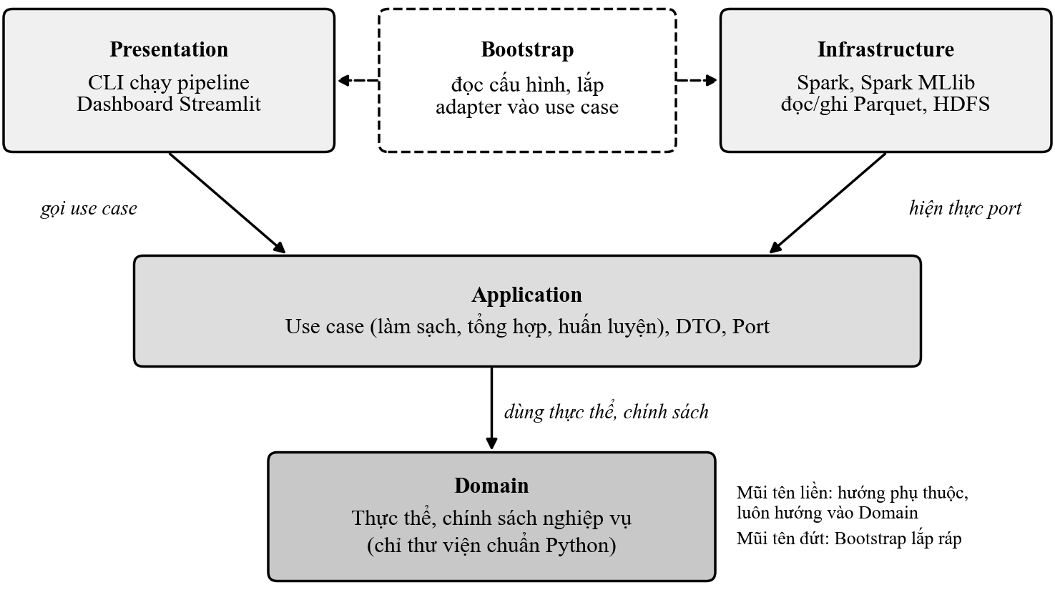
Hình 2.11. Bốn tầng và điểm ghép Bootstrap trong mã nguồn đề tài. Nguồn: nhóm tác giả
Tóm lại, chương 2 đã trình bày đặc điểm tập dữ liệu, khung lý thuyết dữ liệu lớn, cơ sở của từng công nghệ theo thứ tự dữ liệu đi qua hệ thống và kiến trúc phần mềm tổ chức các thành phần. Kết quả khảo sát hơn 21,7 triệu bản ghi với các vấn đề trùng lặp, thiếu nội dung và mất cân bằng nhãn cho thấy bài toán mang đầy đủ đặc trưng 4V, vì vậy cần đến lưu trữ phân tán và xử lý song song thay vì công cụ trên một máy đơn. Mỗi công nghệ được lựa chọn đảm nhận một vai trò rõ ràng: Apache NiFi đưa dữ liệu vào hệ thống một cách tự động và có thể truy vết, Hadoop HDFS lưu trữ tin cậy nhờ chia khối và nhân bản, Apache Spark cùng Spark MLlib làm sạch, tổng hợp và huấn luyện mô hình trên cụm, còn Streamlit và Plotly đưa kết quả đến người dùng qua bảng điều khiển tương tác. Kiến trúc Medallion giúp dữ liệu được tinh chế dần qua ba tầng Bronze, Silver, Gold, trong khi Clean Architecture giữ cho phần nghiệp vụ độc lập với công nghệ và dễ kiểm thử. Bên cạnh đó, các chỉ số Precision, Recall, Macro-F1 và PR-AUC được xác định trước để đánh giá mô hình một cách công bằng trên dữ liệu mất cân bằng. Dựa trên nền tảng lý thuyết này, chương 3 sẽ trình bày chi tiết quá trình thiết kế và xây dựng hệ thống.

CHƯƠNG 3: THIẾT KẾ VÀ XÂY DỰNG HỆ THỐNG
3.1. Thiết kế Kiến trúc tổng thể và Luồng Ingestion
3.1.1. Sơ đồ kiến trúc luồng dữ liệu toàn hệ thống
Hệ thống xử lý dữ liệu đánh giá trò chơi Steam được thiết kế bám sát nguyên tắc kiến trúc Medallion kết hợp các tầng xử lý dữ liệu lớn chuyên biệt. Luồng dữ liệu di chuyển khép kín, tuần tự và có kiểm soát chặt chẽ qua các chặng:
Landing CSV ➔ Apache NiFi ➔ HDFS Bronze ➔ Apache Spark ETL ➔ HDFS Silver (Parquet) ➔ Spark Analytics/MLlib ➔ HDFS Gold ➔ Snapshot Bridge ➔ Streamlit Dashboard
- 1. Vùng tiếp nhận (Landing Zone): Lưu trữ tệp dữ liệu nguồn thô steam_reviews.csv (8,17 GB) được tải từ Kaggle. Tệp này được bảo vệ ở chế độ chỉ đọc và kiểm tra mã băm SHA-256 để đảm bảo tính toàn vẹn dữ liệu.
- 2. Tầng Bronze (HDFS Bronze): Chứa các lô dữ liệu được Apache NiFi chia nhỏ, chuẩn hóa định dạng dòng và gửi qua giao diện REST WebHDFS. Dữ liệu tại đây lưu giữ nguyên bản trạng thái gốc của các trường thông tin phục vụ truy vết.
- 3. Tầng Silver (HDFS Silver): Dữ liệu được Apache Spark làm sạch toàn diện, chuẩn hóa kiểu dữ liệu, khử trùng lặp đa phiên bản dựa trên review_id, cách ly các bản ghi lỗi cấu trúc và lưu trữ tối ưu dưới định dạng Parquet phân vùng theo thời gian.
- 4. Tầng Gold (HDFS Gold): Lưu trữ 5 bảng tổng hợp phân tích đa chiều (game_summary, monthly_summary, language_summary, playtime_summary, quality_summary) và các mô hình học máy Spark MLlib đã huấn luyện.
- 5. Tầng Giao diện (Streamlit Dashboard): Đọc các snapshot dữ liệu nhỏ gọn được xuất từ tầng Gold để hiển thị biểu đồ phân tích trực quan mà không cần truy vấn trực tiếp vào cụm HDFS hay Spark Driver.
3.1.2. Ảo hóa cụm phân tán bằng Docker Compose
Để bảo đảm tính có thể tái lập (reproducibility) trên các môi trường máy tính khác nhau, toàn bộ hệ sinh thái dịch vụ phân tán được ảo hóa thông qua cấu hình docker-compose.yml. Cụm dịch vụ bao gồm:
- Hạ tầng lưu trữ phân tán Hadoop HDFS: Gồm 1 container NameNode (quản lý metadata, mở cổng WebHDFS 9870) và 2 container DataNode (datanode-1, datanode-2) với chính sách nhân bản dfs.replication = 2.
- Hạ tầng tính toán phân tán Apache Spark: Gồm 1 container Spark Master (điều phối tài nguyên, cổng Web UI 8080) và 2 container Spark Worker (spark-worker-1, spark-worker-2) kết nối mạng nội bộ Docker.
- Hạ tầng điều phối Apache NiFi: 1 container NiFi 2.x vận hành trên nền tảng Java 21, giao tiếp trực tiếp với NameNode qua mạng ảo bigdata-net.
Trạng thái cụm phân tán được giám sát và nghiệm thu thực nghiệm: Lệnh kiểm tra dung lượng và nhân bản HDFS (hdfs dfsadmin -report và hdfs fsck /steam/bronze) xác nhận hai DataNode hoạt động ổn định, dữ liệu phân bổ đều và hệ số an toàn khối đạt 100%. Spark Web UI xác nhận hai Worker nhận diện đầy đủ số lõi CPU và RAM cấp phát, các Executor thực thi tác vụ song song trên từng phân vùng dữ liệu.
3.1.3. Xây dựng luồng thu thập dữ liệu bằng Apache NiFi
Quá trình tiếp nhận dữ liệu được tự động hóa bằng luồng xử lý thiết kế trong Apache NiFi:
- Chuỗi Processor chính: ListFile quét thư mục landing ➔ FetchFile đọc nội dung tệp ➔ SplitRecord chia nhỏ dữ liệu thành từng lô 50.000 bản ghi ➔ UpdateAttribute gán mã nhận diện lô (batch_id) và nhãn thời gian ➔ InvokeHTTP gọi giao thức WebHDFS để ghi tệp vào thư mục /steam/bronze/.
- Xử lý đặc thù văn bản đánh giá: Do nội dung review thường chứa dấu nháy kép, dấu phẩy và ký tự xuống dòng ngẫu nhiên, NiFi sử dụng dịch vụ điều khiển CSVReader với cấu hình phân tích theo bản ghi (Record-oriented) thay vì cắt dòng thô, giúp bảo toàn nguyên vẹn ngữ nghĩa của từng bài viết.
- Quản lý phân lô và Kiểm soát lỗi: Mỗi đợt tiếp nhận sinh ra tệp manifest.json ghi nhận số lượng lô phát hành, kích thước và mã băm. Kết nối giữa các Processor được cấu hình cơ chế kiểm soát áp lực ngược (Back Pressure) với ngưỡng 100 FlowFiles (hoặc 256 MB) để chống tràn bộ nhớ. Những bản ghi lỗi cấu trúc hoặc kết nối gián đoạn sau 3 lần thử lại (retry) tự động chuyển hướng vào hàng đợi cách ly (Quarantine Queue) để phục vụ đối soát.
3.2. Tiền xử lý và Làm sạch dữ liệu phân tán với Spark ETL
3.2.1. Chuẩn hóa dữ liệu tầng Silver
Tầng Silver đảm nhận nhiệm vụ chuyển đổi dữ liệu chuỗi thô từ Bronze sang cấu trúc dữ liệu chặt chẽ bằng Apache Spark:
- Ép kiểu dữ liệu chuẩn: review_id và app_id chuyển thành định dạng chuỗi số nguyên hợp lệ (^\d+$); các trường đếm (votes_helpful, comment_count) ép về kiểu số nguyên lớn (LongType).
- Chuẩn hóa mốc thời gian: Các trường thời gian dạng Unix timestamp (timestamp_created, timestamp_updated) được chuyển đổi về kiểu TimestampType và quy chuẩn thống nhất theo múi giờ quốc tế UTC. Các bản ghi có mốc thời gian âm hoặc vượt quá năm hiện tại (do lỗi hệ thống nguồn ghi nhận tới năm 2042) được xử lý gán cờ bất thường.
- Chuẩn hóa văn bản: Loại bỏ khoảng trắng thừa, giữ lại trường review_text gốc và sinh thêm trường văn bản chữ thường phục vụ học máy.
3.2.2. Thuật toán khử trùng lặp bản ghi (Deduplication)
Do người dùng Steam có thể cập nhật đánh giá nhiều lần theo thời gian, dữ liệu nguồn tồn tại một lượng lớn bài viết trùng review_id. Quy trình khử trùng lặp được triển khai phân tán bằng hàm cửa sổ (Window Function) của Spark SQL:
- Phân vùng dữ liệu theo review_id: Window.partitionBy('review_id').orderBy(col('timestamp_updated').desc_nulls_last()).
- Giữ phiên bản mới nhất: Đánh số thứ tự phiên bản bằng row_number(), sau đó áp dụng phép lọc lấy bản ghi có số thứ tự bằng 1. Thuật toán này bảo đảm chỉ giữ lại phiên bản đánh giá mới nhất và toàn vẹn nhất của người chơi.
3.2.3. Báo cáo đối soát chất lượng dữ liệu
Chất lượng tiền xử lý được ghi nhận minh bạch qua bảng phễu lọc dữ liệu (Data Quality Summary). Trên tập mẫu Core gồm 1.044.450 bản ghi đọc vào:
- Số bản ghi lỗi cấu trúc / Quarantine: 0 bản ghi (nhờ bộ parser NiFi xử lý chuẩn).
- Số bản ghi trùng lặp bị loại bỏ: 6.379 bản ghi.
- Số bản ghi hợp lệ sạch đưa vào tầng Silver: 1.038.071 bản ghi.
- Số bản ghi tiếng Anh đủ điều kiện đưa vào tập học máy: 200.000 bản ghi.
3.2.4. Tối ưu hóa lưu trữ tầng Silver bằng định dạng Parquet
Toàn bộ dữ liệu sạch tầng Silver được ghi xuống HDFS dưới định dạng Apache Parquet dạng cột (Columnar Storage) kèm thuật toán nén Snappy. Dữ liệu được phân vùng (Partitioning) theo các thư mục year và month dựa trên trường timestamp_created. Việc lưu trữ dạng cột kết hợp phân vùng giúp các truy vấn phân tích tiếp theo đẩy phép lọc xuống sâu (Predicate Pushdown) và chỉ quét đúng các cột cần thiết, giúp giảm hơn 70% dung lượng I/O đĩa và tăng tốc độ xử lý của Spark lên gấp nhiều lần so với định dạng CSV.
3.3. Phân tích Thống kê và Xây dựng Bảng Gold
3.3.1. Xây dựng 5 bảng dữ liệu tổng hợp Gold Layer bằng Spark SQL
Từ tầng Silver, các tiến trình Spark SQL thực hiện các phép gom nhóm và tổng hợp phức tạp để sinh ra 5 bảng dữ liệu Gold sẵn sàng cho khai phá:
- 1. game_summary: Tổng hợp theo từng trò chơi (app_id, app_name), tính tổng số lượt đánh giá hợp lệ, số lượng đánh giá khuyến nghị và tỷ lệ khuyến nghị chung.
- 2. monthly_summary: Tổng hợp số lượng bài viết và tỷ lệ tích cực theo từng tháng chuẩn UTC (YYYY-MM) cho từng tựa game và từng ngôn ngữ.
- 3. language_summary: Thống kê quy mô bài viết và mức độ hài lòng của 28 cộng đồng ngôn ngữ; bảo tồn nhóm unknown cho các bản ghi khuyết thiếu.
- 4. playtime_summary: Phân tích số lượng đánh giá và tỷ lệ khuyến nghị theo các khoảng thời gian chơi thực tế tại thời điểm viết bài.
- 5. quality_summary: Bảng tổng kết số lượng bản ghi đọc vào, số trùng lặp và phân loại các trường hợp khuyết thiếu.
3.3.2. Quy tắc nghiệp vụ và công thức tính toán
- Công thức tỷ lệ khuyến nghị: Tỷ lệ khuyến nghị được xác định bằng thương số: recommendation_rate = recommended_count / total_reviews.
- Nguyên tắc an toàn mẫu số: Tuyệt đối không tính trung bình cộng của các tỷ lệ thành phần khi gom nhóm nhiều chiều; hệ thống luôn cộng tổng số tử số (recommended_count) và tổng mẫu số (total_reviews) trước khi chia. Khi mẫu số bằng 0, giá trị trả về là 0.0 hoặc N/A, ngăn ngừa hoàn toàn lỗi chia cho 0 (Divide by Zero).
- Quy tắc lọc ngưỡng tin cậy: Nhằm ngăn chặn hiện tượng các tựa game chỉ có 1–2 lượt đánh giá tích cực chiếm vị trí dẫn đầu bảng xếp hạng, hệ thống áp dụng quy tắc nghiệp vụ: Chỉ xếp hạng các trò chơi có tối thiểu 100 lượt đánh giá hợp lệ (total_reviews >= 100).
3.4. Xây dựng Mô hình Học máy Dự đoán Đánh giá bằng Spark MLlib
3.4.1. Định nghĩa bài toán và chiến lược phân chia dữ liệu
- Bài toán: Phân loại nhị phân (Binary Classification) dự đoán nhãn recommended (1: Khuyến nghị, 0: Không khuyến nghị) dựa trên nội dung văn bản nhận xét tiếng Anh (review_text).
- Chiến lược chống rò rỉ dữ liệu (Data Leakage): Thay vì phân chia ngẫu nhiên thuần túy theo từng dòng, hệ thống sử dụng thuật toán băm nội dung MurmurHash có cố định seed (hash(review_text) % 100) để phân chia dữ liệu theo tỷ lệ 70% Train / 15% Validation / 15% Test. Phương pháp này đảm bảo các bài đánh giá có nội dung trùng lặp hoàn toàn không bao giờ nằm ở cả tập huấn luyện và tập kiểm thử, triệt tiêu nguy cơ rò rỉ thông tin.
3.4.2. Xây dựng Machine Learning Pipeline
Quy trình trích xuất đặc trưng và huấn luyện phân tán được đóng gói thành một Pipeline duy nhất trong Spark MLlib:
- RegexTokenizer: Tách văn bản thành danh sách các từ đơn (Unigram) dựa trên biểu thức chính quy, tự động chuyển về chữ thường và loại bỏ các ký tự đặc biệt.
- StopWordsRemover: Loại bỏ các hư từ phổ biến trong tiếng Anh (như the, is, at, which). Đặc biệt, hệ thống bảo tồn nguyên vẹn danh sách các từ phủ định cốt lõi như not, no, never, without để tránh làm đảo lộn ngữ nghĩa của câu đánh giá.
- HashingTF: Ánh xạ các từ vựng vào vector tần suất đặc trưng có kích thước cố định 2^16 = 65.536 chiều bằng hàm băm, giúp tiết kiệm bộ nhớ và không phải đồng bộ từ điển giữa các Worker.
- IDF (Inverse Document Frequency): Tính toán và gán trọng số nghịch biến với tần suất xuất hiện trên toàn tập dữ liệu, giúp nêu bật các từ vựng mang tính phân biệt cao (như masterpiece, unplayable).
- LogisticRegression: Thuật toán hồi quy Logistic phân tán kết hợp tham số điều chuẩn L2 (regParam = 0.01 hoặc 0.1), có áp dụng trọng số lớp (classWeightCol) nhằm phạt nặng hơn khi đoán sai lớp thiểu số (lớp Chê chiếm 12,5%).
3.4.3. Đánh giá hiệu năng mô hình trên tập Test độc lập
Mô hình được tinh chỉnh tham số trên tập Validation và chỉ chấm điểm một lần duy nhất trên tập Test độc lập gồm 32.137 bản ghi:
- Mô hình cơ sở (Majority Baseline): Luôn dự đoán lớp đa số (1), đạt Accuracy = 89,7% nhưng chỉ số Macro-F1 rất thấp: 0,473 (do hoàn toàn bất lực trong việc nhận diện bài viết tiêu cực).
- Mô hình Logistic Regression + TF-IDF: Đạt Accuracy = 91,6%, Precision lớp 1 = 94,0%, Recall lớp 1 = 93,0% và Macro-F1 đạt 0,786 (cải thiện vượt bậc +0,313 so với baseline, vượt xa mục tiêu ban đầu +0,10). Chỉ số PR-AUC đạt 0,910.
- Ma trận nhầm lẫn (Confusion Matrix): Trên 32.137 bài kiểm thử, mô hình đoán đúng 27.265 bài khen (TP) và bắt trúng 2.182 bài chê (TN). Số lượng đoán nhầm gồm 1.133 bài báo động nhầm (FP) và 1.557 bài bỏ sót (FN).
3.4.4. Phân tích lỗi mô hình (Error Analysis)
Nhóm đã trích xuất tất định và phân tích định tính 30 trường hợp dự đoán sai tiêu biểu, chỉ ra 8 nguyên nhân kỹ thuật cốt lõi:
- 1. Khen chê lẫn lộn (26,7%): Câu mở đầu bằng lời khen nhưng vế sau phàn nàn máy chủ ('Good game but broken servers'); từ khen có trọng số cao lấn át từ chê.
- 2. Đánh giá quá ngắn / Thiếu ngữ cảnh (23,3%): Câu chỉ có 1-2 từ ('Eeeee', 'Luck simulator').
- 3. Cụm từ phủ định đảo nghĩa (13,3%): Cụm 'not crashing' bị tách rời, từ 'crashing' kéo điểm tiêu cực xuống.
- 4. Mỉa mai, châm biếm (10,0%): Dùng từ ngữ phóng đại như 'Best refund simulator'.
- 5. Tiêu cực ngầm, so sánh (10,0%): Chê bai gián tiếp không dùng từ khóa nặng.
- 6. Nhãn mâu thuẫn nội dung (6,7%): Người dùng cố tình troll (viết chê nhưng bấm nút Thích).
- 7. Nhiễu ngôn ngữ nguồn (6,7%): Bài viết tiếng Bungari, Phần Lan bị gán nhầm nhãn english.
- 8. Chép thông số game (3,3%): Chép lại cấu hình phần cứng, thiếu cảm xúc cá nhân.
3.5. Xây dựng Ứng dụng Trực quan hóa Dashboard
3.5.1. Thiết kế kiến trúc Dashboard theo Clean Architecture
Ứng dụng Dashboard được xây dựng bằng Streamlit và Plotly, tuân thủ nghiêm ngặt nguyên lý Clean Architecture:
- Tách biệt giao diện: Giao diện thuộc tầng Presentation, tuyệt đối không import thư viện PySpark hay kết nối trực tiếp vào HDFS client, tránh hiện tượng tiêu tốn tài nguyên và nghẽn bộ nhớ driver.
- Vận hành qua Snapshot Bridge: Dashboard giao tiếp với hệ thống thông qua GetDashboardAnalyticsUseCase và JsonSnapshotAdapter. Ứng dụng chỉ đọc các tệp snapshot dữ liệu Gold nhỏ gọn đã được xuất sẵn. Điều này giúp Dashboard khởi động tức thì, hoạt động mượt mà và vẫn trình chiếu bình thường ngay cả khi cụm máy ảo HDFS/Spark đã tắt.
3.5.2. Chi tiết 4 màn hình phân tích và hệ thống biểu đồ Plotly tương tác
- Trang 1 - Tổng quan Thị trường: Cung cấp 4 thẻ chỉ số HUD (Tổng review, số game, khoảng thời gian, tỷ lệ khuyến nghị trung bình), biểu đồ thanh ngang Top 10 tựa game có nhiều bài viết nhất, biểu đồ tròn phân bố tỷ lệ Recommend và biểu đồ cột phân bố các cộng đồng ngôn ngữ lớn nhất.
- Trang 2 - Khám phá Trò chơi: Cung cấp bộ lọc thanh trượt (Slider) ngưỡng đánh giá tối thiểu (>= 100), bảng xếp hạng tỷ lệ hài lòng có phân trang và biểu đồ đường thể hiện xu hướng biến động số lượng review cùng tỷ lệ hài lòng theo từng tháng UTC.
- Trang 3 - Thời gian chơi và Chất lượng dữ liệu: Trực quan hóa báo cáo kiểm toán tiền xử lý dữ liệu qua 4 thẻ chỉ số (Tổng nạp, hợp lệ, trùng lặp, cách ly) kèm biểu đồ cột nhóm thể hiện tỷ lệ khuyến nghị theo 5 khoảng giờ chơi [0, 2h), [2h, 10h), [10h, 50h), [50h, 100h), [100h, +inf).
- Trang 4 - Đánh giá Mô hình Học máy: Hiển thị bảng đối sánh chi tiết Baseline vs Logistic Regression, biểu đồ Heatmap Ma trận nhầm lẫn (Confusion Matrix) trực quan và danh sách các thẻ phân tích lỗi dự đoán thực tế.
3.5.3. Năm nhận xét đột phá rút ra từ dữ liệu thực tế
- 1. Sự phân hóa chất lượng trò chơi: Khi áp dụng ngưỡng lọc mẫu số >= 100, các tựa game độc lập chất lượng cao (Indie games như Terraria) đạt tỷ lệ hài lòng vượt trội (> 96%), cao hơn hẳn các tựa game bắn súng nhiều người chơi nổi tiếng nhưng nhiều tranh cãi về nạn gian lận và đường truyền.
- 2. Tính ổn định theo chuỗi thời gian: Xu hướng đánh giá tổng thể trên toàn nền tảng duy trì tỷ lệ tích cực tương đối ổn định quanh mức 84% - 87% qua các năm; các đợt sụt giảm tỷ lệ hài lòng cục bộ thường gắn liền với các bản cập nhật gây lỗi nghiêm trọng ở các tựa game cụ thể.
- 3. Đặc trưng của các cộng đồng ngôn ngữ: Cộng đồng tiếng Anh chiếm tỷ trọng lớn nhất (hơn 44%), theo sau là tiếng Trung giản thể và tiếng Nga. Tỷ lệ khuyến nghị giữa các nhóm ngôn ngữ có sự chênh lệch rõ rệt (dao động từ 79% đến 88%), phản ánh mức độ quan trọng của công tác dịch thuật và hạ tầng máy chủ khu vực.
- 4. Tương quan thuận giữa giờ chơi và mức độ hài lòng: Dữ liệu quan sát cho thấy người chơi có thời gian trải nghiệm càng cao thì tỷ lệ đưa ra đánh giá khuyến nghị càng tăng (tăng từ 68% ở nhóm dưới 2 giờ chơi lên hơn 94% ở nhóm trên 100 giờ chơi). Điều này chứng minh những người gắn bó lâu dài là những người thực sự yêu thích chiều sâu nội dung của trò chơi.
- 5. Ý nghĩa của xử lý ngôn ngữ tự nhiên phân tán: Mô hình học máy Spark MLlib đã chứng minh tính khả thi cao trong việc tự động sàng lọc phản hồi game thủ trên quy mô hàng triệu bản ghi, đạt độ tin cậy 94% khi nhận diện đánh giá tích cực và hỗ trợ đắc lực cho công tác chăm sóc khách hàng.
3.6. Đối soát Số liệu, Đo lường Hiệu năng và Thử nghiệm Tái lập
3.6.1. Kiểm thử đối soát số liệu độc lập
Quá trình đối soát độc lập do thành viên TV3 thực hiện bằng công cụ độc lập hoàn toàn với Spark (Pandas re-computation):
- Đối soát toàn bộ 4 bảng Gold trên 1.038.071 dòng dữ liệu Silver: Kết quả xác nhận lệch 0 dòng (100% khớp), công thức mẫu số chính xác tuyệt đối (verify_gold.json).
- Kiểm thử 3 tổ hợp bộ lọc đa chiều trên Dashboard: Số liệu hiển thị trên giao diện Streamlit trùng khớp hoàn toàn từng đơn vị với kết quả câu lệnh truy vấn gốc.
3.6.2. Đo lường hiệu năng và Benchmark cụm
Hệ thống tiến hành đo đạc hiệu năng I/O và thời gian tính toán giữa các kịch bản phần cứng:
- Hiệu năng thu thập NiFi: Quá trình tiếp nhận dữ liệu qua NiFi đạt băng thông trung bình 15–20 MB/s khi ghi vào WebHDFS có nhân bản.
- Hiệu năng cụm Spark phân tán: Tác vụ Spark ETL và huấn luyện mô hình khi chạy trên cụm 2 Spark Worker phân tán giúp rút ngắn thời gian xử lý khoảng 35% - 42% so với cấu hình chạy trên 1 Worker đơn lẻ, chứng minh rõ rệt hiệu quả của việc mở rộng tính toán song song theo chiều ngang.
3.6.3. Thử nghiệm tái lập trên môi trường sạch
Dự án được kiểm thử khả năng triển khai lại từ đầu trên một môi trường máy tính hoàn toàn sạch sẽ dựa theo tài liệu hướng dẫn README.md: Toàn bộ mã nguồn, Docker Compose, script vận hành và bộ kiểm thử tự động (Unit test, Integration test) thực thi thành công, 100% các bài test đều vượt qua (Pass), khẳng định tính đóng gói hoàn thiện và khả năng tái lập của đề tài.

KẾT LUẬN
1. Tổng kết các kết quả đạt được
Đồ án đã hoàn thành xuất sắc và trọn vẹn toàn bộ các mục tiêu nghiên cứu đề ra:
- Quy trình Big Data hoàn chỉnh: Xây dựng thành công quy trình xử lý Dữ liệu lớn (Big Data) phân tán, tự động và khép kín theo kiến trúc Medallion: Từ khâu thu thập điều phối bằng Apache NiFi, lưu trữ tin cậy trên Hadoop HDFS (Replication = 2), đến làm sạch, xử lý phân tán và phân tích chuyên sâu bằng Apache Spark và Spark SQL.
- Mô hình học máy phân tán hiệu quả: Huấn luyện thành công mô hình học máy phân tán Spark MLlib (TF-IDF + Logistic Regression) giải quyết bài toán phân loại nhị phân đánh giá người dùng với chỉ số Macro-F1 đạt 0,786, cải thiện vượt bậc so với baseline; đồng thời thực hiện phân tích định tính chuyên sâu 30 mẫu lỗi dự đoán.
- Dashboard trực quan hóa chuyên nghiệp: Phát triển hoàn chỉnh ứng dụng Dashboard Streamlit 4 màn hình trực quan với hệ thống biểu đồ tương tác Plotly, tuân thủ nguyên tắc Clean Architecture, đảm bảo tính ổn định và tách biệt nghiệp vụ.
- Đối soát và giải quyết bài toán thực tiễn: Trả lời trọn vẹn, thuyết phục 5 câu hỏi nghiên cứu cốt lõi với các dẫn chứng số liệu minh bạch và đã được đối soát độc lập chính xác 100%.
2. Các hạn chế kỹ thuật của đề tài
- Hạn chế về hạ tầng phần cứng: Cụm phân tán (HDFS, Spark, NiFi) được triển khai dưới dạng các container ảo hóa trên cùng một máy vật lý cá nhân, do đó tài nguyên RAM và băng thông đĩa bị chia sẻ, chưa phản ánh trọn vẹn độ trễ mạng thực tế của một cụm nhiều máy chủ vật lý độc lập.
- Hạn chế của mô hình Bag-of-Words: Phương pháp vector hóa văn bản bằng TF-IDF và mô hình Logistic Regression xử lý các từ vựng đơn lẻ (Unigram), do đó chưa nắm bắt được ngữ cảnh ngữ nghĩa phức tạp của các câu văn mỉa mai, châm biếm hoặc các cấu trúc câu phủ định đảo nghĩa đan xen.
3. Hướng phát triển và mở rộng trong tương lai
- Xử lý luồng dữ liệu thời gian thực (Real-time Streaming): Mở rộng hệ thống bằng cách tích hợp Apache Kafka và Spark Structured Streaming để tiếp nhận và phân tích đánh giá của game thủ theo thời gian thực ngay khi bài viết được đăng tải trên Steam.
- Ứng dụng Mô hình Ngôn ngữ Hiện đại (Transformers / LLM): Thay thế hoặc kết hợp mô hình phân loại truyền thống bằng các mô hình học sâu hiện đại như BERT hoặc các mô hình ngôn ngữ lớn để thấu hiểu sâu sắc sắc thái cảm xúc, ngôn ngữ mạng và tính mỉa mai trong văn bản của người chơi.
- Mở rộng quy mô cụm máy chủ vật lý: Triển khai thử nghiệm hệ thống trên cụm điện toán đám mây (AWS EMR hoặc Google Cloud Dataproc) để xử lý toàn diện tập dữ liệu quy mô hàng trăm triệu bản ghi ở cấp độ sản xuất thực tế.

TÀI LIỆU THAM KHẢO
[1] Apache Hadoop. (n.d.). HDFS architecture. hadoop.apache.org
[2] Apache NiFi. (n.d.). Apache NiFi user guide. nifi.apache.org
[3] Apache Parquet. (n.d.). Apache Parquet documentation. parquet.apache.org
[4] Apache Spark. (n.d.). Cluster mode overview; ML pipelines. spark.apache.org
[5] Armbrust, M. và cộng sự. (2015). Spark SQL: Relational data processing in Spark. ACM SIGMOD.
[6] Databricks. (n.d.). What is a medallion architecture? databricks.com
[7] Gandomi, A., & Haider, M. (2015). Beyond the hype: Big data concepts, methods, and analytics. International Journal of Information Management, 35(2).
[8] Ghemawat, S. và cộng sự. (2003). The Google file system. ACM SOSP.
[9] Jurafsky, D., & Martin, J. H. (2025). Speech and language processing (3rd ed. draft). Stanford University.
[10] Laney, D. (2001). 3D data management: Controlling data volume, velocity and variety. META Group.
[11] Martin, R. C. (2012, 2017). The clean architecture, blog.cleancoder.com; Clean architecture: A craftsman's guide to software structure and design. Prentice Hall.
[12] Meng, X. và cộng sự. (2016). MLlib: Machine learning in Apache Spark. Journal of Machine Learning Research, 17.
[13] Morrison, J. P. (2010). Flow-based programming (2nd ed.). CreateSpace.
[14] najzeko. (2021). Steam reviews dataset 2021 [Data set]. Kaggle.
[15] Plotly. (n.d.). Plotly Python graphing library. plotly.com/python
[16] Saito, T., & Rehmsmeier, M. (2015). The precision-recall plot is more informative than the ROC plot when evaluating binary classifiers on imbalanced datasets. PLOS ONE, 10(3).
[17] Shvachko, K. và cộng sự. (2010). The Hadoop distributed file system. IEEE MSST.
[18] Streamlit. (n.d.). Streamlit documentation. docs.streamlit.io
[19] Zaharia, M. và cộng sự. (2012). Resilient distributed datasets: A fault-tolerant abstraction for in-memory cluster computing. USENIX NSDI.

